MEASTAHLFLEX 3stg Rost 125x60 PKW
MEA Bautechnik

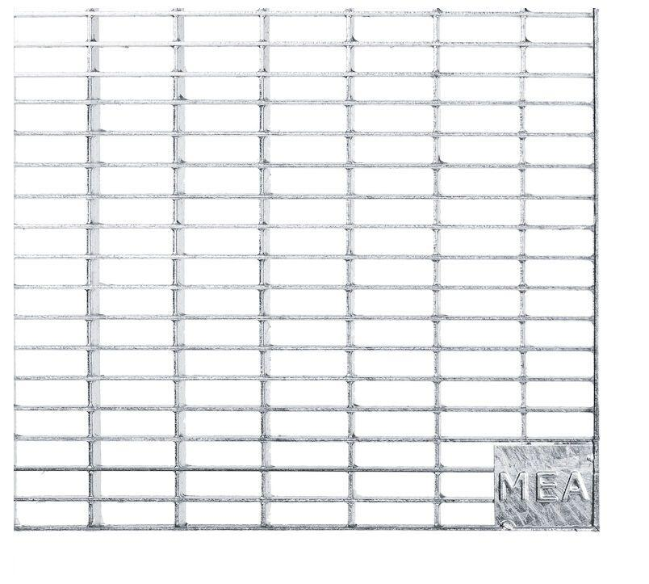Eigenschaften
GTIN:
4001990104262
HAN:
010887289
Oberfläche
verzinkt
Produkt
Rost
Werkstoff
Stahl
Breite (mm)
1.250,00
Tiefe (mm)
600,00

